**ELEMENTU KIMIKOEN UGARITASUNA**



**BIOELEMENTUAK**

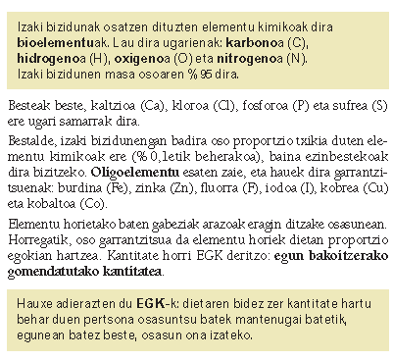

**KONPOSATU ORGANIKO ARRUNT BATZUK**





**KONPOSATU EZ ORGANIKO ARRUNT BATZUK**